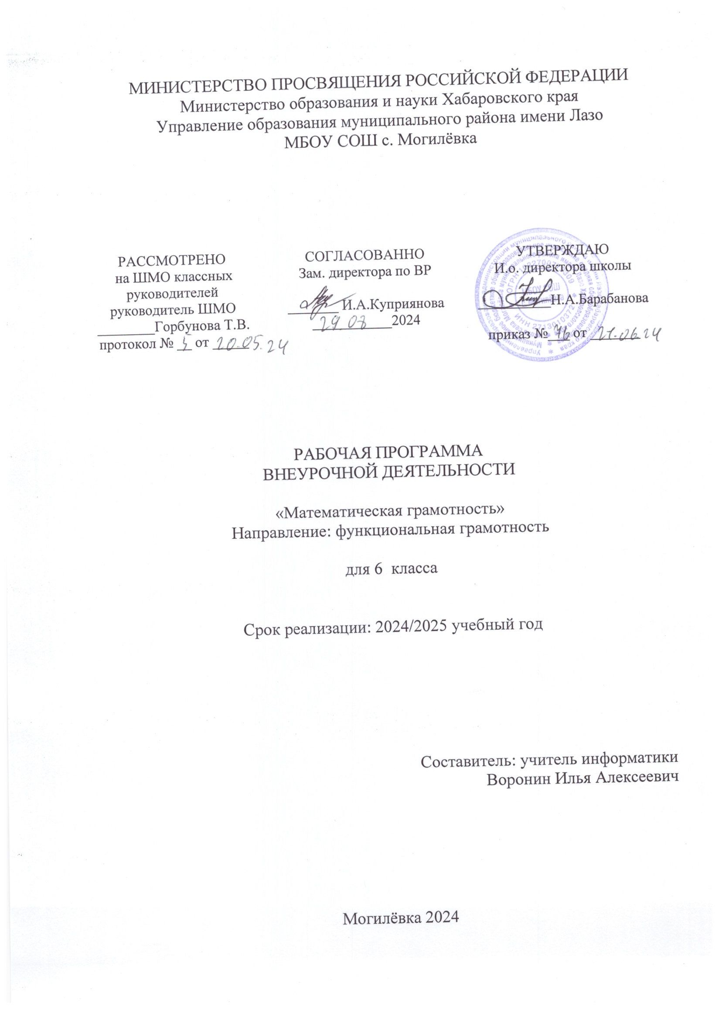

**ПОЯСНИТЕЛЬНАЯ ЗАПИСКА**

ОБЩАЯ ХАРАКТЕРИСТИКА КУРСА ВНЕУРОЧНОЙ ДЕЯТЕЛЬНОСТИ "Математическая грамотность"

Рабочая программа курса внеурочной деятельности разработана в соответствии с нормативными документами:

1. Федеральным законом от 29.12.2012 №273-ФЗ «Об образовании в Российской Федерации»;
2. Федеральным законом от 31.07.2020 г. № 304-ФЗ «О внесении изменений в Федеральный закон „Об образовании в Российской Федерации“ по вопросам воспитания обучающихся»;
3. Распоряжением Правительства Российской Федерации от 29 мая 2015 г. N 996-р «Стратегия развития воспитания в Российской Федерации на период до 2025 года»;
4. Инструктивно-методическим письмом Министерства образования и науки Российской Федерации от 18.08.2017 №09-1672 «Методические рекомендации по уточнению понятия и содержания внеурочной деятельности в рамках реализации основных общеобразовательных программ, в том числе в части проектной деятельности»;
5. Письмом Роспотребнадзора от 19.01.2016 № 01/476-16-24 «О внедрении санитарных норм и правил», определяющим особенности организации внеурочной деятельности;
6. Программой воспитания МБОУ «Средняя общеобразовательная школа № 14» на 2022-2023 учебный год.

Курс направлен на расширение знаний учащихся, повышение уровня математической подготовки, формирование устойчивого интереса к предмету, выявление и развитие математических способностей, выбор профиля дальнейшего обучения.

Материал курса содержит нестандартные задачи и методы решения, которые позволяют учащимся более эффективно решать широкий класс заданий, подготовиться к олимпиадам и успешной сдаче ОГЭ.

Рабочая программа по курсу внеурочной деятельности «Математическая грамотность» разработана для обучающихся 6 классов. На изучение курса «Математическая грамотность» в 6 классе выделяется 1 час в неделю, всего 34 часа.

Курс внеурочной деятельности «Математическая грамотность» имеет общеинтеллектуальное направление.

Математика является одним из самых важных достижений культуры и цивилизации. Без неё развитие технологий и познание природы были бы немыслимыми вещами! Эта точная наука крайне важна не только для человечества в целом, но и для интеллектуального совершенствования конкретного индивида.

Ведь математика позволяет развить важные умственные качества. Она организует наше мышление и даёт опыт применения самых разных умственных приёмов: от парадоксальных утверждений до моделирования. Математический язык способствует формированию устойчивой связи между словесным, изобразительным и знаковым способом передачи информации. Умение считывать информацию, поданную разными способами, приобретает особое значение в эпоху информатизации, и роль математического образования в развитии способности оперировать любой системой представления информации становится ключевой.

В Федеральном государственном образовательном стандарте обозначена необходимость и важность привести современное школьное образование в соответствие с потребностями времени, современного общества, которое отличается изменчивостью, многообразием существующих в нём связей, широким и неотъемлемым внедрением информационных технологий. Главным становится функциональная грамотность, так как это «способность человека решать стандартные жизненные задачи в различных сферах жизни и деятельности на основе прикладных знаний». Одним из её видов является математическая грамотность.

ЦЕЛИ ИЗУЧЕНИЯ КУРСА ВНЕУРОЧНОЙ ДЕЯТЕЛЬНОСТИ "Математическая грамотность"

Развитие математической грамотности учеников 6 класса как показателя качества и эффективности образования, а также обеспечения равного доступа к образованию.

МЕСТО КУРСА ВНЕУРОЧНОЙ ДЕЯТЕЛЬНОСТИ "Математическая грамотность" В ОБРАЗОВАТЕЛЬНОЙ ПРОГРАММЕ

Курс «Математическая грамотность» предусматривает изучение в объёме 17 часов. Курс позволит уверенно решать жизненные задачи, повысить эффективность в учёбе, делать осознанный выбор, развить критическое мышление, повысить конкурентноспособность.

ФОРМЫ ПРОВЕДЕНИЯ ЗАНЯТИЙ КУРСА ВНЕУРОЧНОЙ ДЕЯТЕЛЬНОСТИ "Математическая грамотность"

Виды внеурочной деятельности, применяемые при изучении курса

«Математическая грамотность»:

1. Игровая деятельность;
2. Познавательная деятельность;
3. Проблемно-ценностное общение;
4. Художественное творчество.

Формы проведения занятий:

1. Практические занятия;
2. Лекции;
3. Самостоятельная работа (индивидуальная, парная и групповая).

.

**СОДЕРЖАНИЕ КУРСА ВНЕУРОЧНОЙ ДЕЯТЕЛЬНОСТИ "Математическая грамотность"**

6 КЛАСС

**Диаграммы**

Реальные числовые данные. Анализ таблиц, диаграмм. Сбор информации. Столбчатые и круговые диаграммы. Определение и вычисление величин по графику, таблице, диаграмме.

**Умение планировать бюджет**

Домашняя бухгалтерия. Составление личного финансового плана. Задачи на покупку товара.

**Математика в реальной жизни**

Решение логических задач, требующих применения интуиции и умения проводить в уме несложные рассуждения. Создание проекта «Комната моей мечты»: расчёт сметы на ремонт, расчёт сметы на обстановку. Составление расчётов коммунальных услуг своей семьи, планирование расходов на отпуск семьи, учёт расходов на питание.

**Наглядная геометрия**

Начальные понятия геометрии. Основные построения с помощью циркуля и линейки. Решение задач на нахождение неизвестных элементов простых геометрических фигур, многоугольников, окружностей. Формирование числовых и пространственных представлений у детей. Работа по сравнению абстрактных и конкретных объектов.

**Занимательные задачи**

Решение математических задач, требующих от учащихся логических рассуждений. Решение обратных задач, используя круговую схему. Решение задач, требующих применения интуиции и умения проводить в уме несложные рассуждения. Содержание программы соответствует познавательным возможностям среднего школьного возраста и предоставляет им возможность работать, развивая учебную мотивацию. Для реализации данного курса предполагается применение различных технологий: дифференцированное и личностно-ориентированное обучение, индивидуальная работа и работа в парах, семинары, практикумы, беседы, консультации, ИКТ (интерактивная доска, компьютерные презентации, электронные носители информации и т. д.). Каждый из предусмотренных содержанием образовательной программы разделов начинается с повторения теоретического материала и выполнения тренировочных заданий и заканчивается выполнением теста, позволяющего определить уровень форсированности универсальных учебных действий. После прохождения всех тем курса предусмотрена самостоятельная работа обучающихся по поиску дополнительных задач и нестандартных путей решения, создания мини - проектов по изучаемым темам.

**ПЛАНИРУЕМЫЕ ОБРАЗОВАТЕЛЬНЫЕ РЕЗУЛЬТАТЫ**

ЛИЧНОСТНЫЕ РЕЗУЛЬТАТЫ

Выраженная устойчивая учебно-познавательная мотивация и интерес к обучению

1. Готовность к самостоятельному получению знаний и развитию личности.
2. Способность адекватно оценивать себя и свои возможности, наличие чёткого представления о себе.
3. Умение действовать в соответствии с принципами гражданской идентичности.
4. Способность принимать решения в сложных моральных ситуациях, учитывая интересы всех сторон и руководствуясь общепринятыми нормами морали.
5. Следование моральным и этическим принципам в своём поведении.
6. Сопереживание и желание помогать другим людям.

МЕТАПРЕДМЕТНЫЕ РЕЗУЛЬТАТЫ

**Регулятивные УУД:**

1. Самостоятельно управлять своим временем, грамотно планируя его использование;
2. Адекватно оценивать правильность своих действий и при необходимости вносить коррективы;
3. Находить эффективные решения для проблемных ситуаций через переговоры;
4. Проводить анализ результатов и методов работы для выявления возможных ошибок;
5. Корректировать свои действия как в процессе выполнения задачи, так и после её завершения;
6. Ставить перед собой цели, включая разработку новых, и преобразовывать практические задачи в познавательные;
7. Анализировать условия достижения целей, опираясь на указания преподавателя;
8. Разрабатывать стратегии для достижения поставленных целей;
9. Расставлять приоритеты среди целей;
10. Принимать решения в сложных ситуациях через обсуждение и поиск компромиссов;
11. Контролировать процесс работы как на основе достигнутых результатов, так и на основе выбранных методов;
12. Поддерживать высокий уровень концентрации и внимания для эффективного выполнения задач;
13. Прогнозировать возможные исходы и развитие событий.

**Коммуникативные УУД:**

1. Быть опорой и поддержкой для тех, кто помогает достичь общих целей;
2. Анализировать свои и чужие действия, чтобы лучше понимать друг друга;
3. В общении делиться информацией, которая поможет партнёру действовать эффективно;
4. Контролировать и корректировать действия партнёра, если это необходимо;
5. Уметь убеждать и находить общий язык в группе;
6. Строить продуктивное взаимодействие со сверстниками и взрослыми;
7. Использовать адекватные языковые средства, чтобы выразить свои мысли и чувства;
8. Участвовать в диалогах и дискуссиях, аргументируя свою позицию;
9. Следовать морально-этическим и психологическим принципам общения, уважая партнёров и помогая им;
10. Организовывать групповые обсуждения, чтобы обмениваться знаниями и принимать совместные решения;
11. Формулировать цели группы и мотивировать участников на их достижение.

**Познавательные УУД:**

1. Решать творческие и поисковые задачи, такие как проблемные вопросы, учебные задачи или проблемные ситуации;
2. Приводить убедительные аргументы;
3. Самостоятельно находить нестандартные решения проблем;
4. Собирать целое из частей, в том числе дополнять недостающие элементы;
5. Использовать методы конкретизации, абстрагирования, варьирования, аналогии и постановки аналитических вопросов для решения задач;
6. Читать тексты разных жанров, извлекая нужную информацию в соответствии с целью чтения;
7. Выбирать наиболее эффективные способы решения задач в зависимости от условий;
8. Анализировать объекты, выделяя их существенные и несущественные признаки;
9. Сравнивать и классифицировать объекты, выбирая для этого подходящие критерии;
10. Подводить объекты под понятия и выводить следствия;
11. Устанавливать причинно-следственные связи;
12. Синтезировать целое из частей, в том числе дополнять недостающие элементы;
13. Комбинировать известные алгоритмы решения математических задач, находя нестандартные подходы;
14. Исследовать практические ситуации, предлагать решения и проверять их на практике;
15. Самостоятельно выполнять творческие и исследовательские работы, создавая продукты своей деятельности.

ПРЕДМЕТНЫЕ РЕЗУЛЬТАТЫ

6 КЛАСС

1. Развить представление о числе и роли вычислений в человеческой практике;
2. Сформировать практические навыки выполнения устных, письменных, инструментальных вычислений, развить вычислительную культуру;
3. Овладеть символическим языком алгебры, выработать формально-оперативные алгебраические умения и научиться применять их к решению математических и нематематических задач;
4. Изучить свойства и графики элементарных функций, научиться использовать функционально-графические представления для описания и анализа реальных зависимостей;
5. Развить пространственные представления и изобразительные умения, освоить основные факты и методы планиметрии, познакомиться с простейшими пространственными телами и их свойствами;
6. Получить представления о статистических закономерностях в реальном мире и о различных способах их изучения, об особенностях выводов и прогнозов, носящих вероятностный характер;
7. Развить логическое мышление и речь - умения логически обосновывать суждения, проводить несложные систематизации, приводить примеры и контрпримеры, использовать различные языки математики (словесный, символический, графический) для иллюстрации, интерпретации, аргументации и доказательства;
8. Сформировать представления об изучаемых понятиях и методах как важнейших средствах математического моделирования реальных процессов и явлений.

**ТЕМАТИЧЕСКОЕ ПЛАНИРОВАНИЕ**

**6 КЛАСС**

|  |  |  |  |  |
| --- | --- | --- | --- | --- |
| **№ п/п** | **Наименование разделов и тем программы** | **Количество часов** | **Основное содержание** | **Основные виды деятельности** |
|  | Диаграммы | 4 | Данные диаграмм, создание диаграмм. Исследования соц. явлений. Поисковая деятельность учащихся. Технические средства для получения информации. Бюджет: страны, семьи, компании. | Проблемно-ценностное общение, познавательная, игровая. |
|  | Умение планировать бюджет | 4 |
|  | Математика в реальной жизни | 12 | Площадь. Практические задачи. Применение вычислительных навыков. Составление сметы. | Проблемно-ценностное общение, познавательная, игровая. |
|  | Наглядная геометрия | 8 | Чертёж. Построение чертежей. | Проблемно-ценностное общение, познавательная, игровая. |
|  | Занимательные задачи | 5 | Нестандартные задачи. Поиск алгоритма решения. | Решение задач |
|  | Итоговое занятие | 1 |  | Обобщает и систематизирует материал курса |
| **ОБЩЕЕ КОЛИЧЕСТВО ЧАСОВ ПО ПОГРАММЕ** | | **34** |  |  |

**ПОУРОЧНОЕ ПЛАНИРОВАНИЕ**

**6 КЛАСС**

|  |  |  |  |  |
| --- | --- | --- | --- | --- |
| **№ п/п** | **Тема урока** | **Количество часов** | | |
| **Всего** | **Контрольные работы** | **Практические работы** |
|  | Составление диаграмм для наглядного Представления данных | 1 |  |  |
|  | Опрос общественного мнения | 1 |  |  |
|  | Представление результата в виде диаграмм | 1 |  |  |
|  | Представление результата в виде диаграмм | 1 |  |  |
|  | Умение рассчитать покупку количества товаров на различные цели | 1 |  |  |
|  | Умение рассчитать покупку количества товаров на различные цели | 1 |  |  |
|  | Создание проекта на покупку товаров | 1 |  |  |
|  | Защита проекта на покупку товаров | 1 |  |  |
|  | Создание проекта «Комната моей мечты» | 1 |  |  |
|  | Расчет сметы на ремонт по проекту «Комната моей мечты» | 1 |  |  |
|  | Расчет сметы на обстановку по проекту «Комната моей мечты» | 1 |  |  |
|  | Расчёт коммунальных услуг своей семьи | 1 |  |  |
|  | Расчёт коммунальных услуг своей семьи | 1 |  |  |
|  | Планирование отпуска своей семьи | 1 |  |  |
|  | Учёт расходов семьи на питание | 1 |  |  |
|  | Учёт расходов семьи на питание | 1 |  |  |
|  | Кулинарные рецепты. | 1 |  |  |
|  | Задачи на смеси | 1 |  |  |
|  | Задачи на смеси | 1 |  |  |
|  | Задачи на смеси | 1 |  |  |
|  | Рисование фигуры одним росчерком | 1 |  |  |
|  | Графы | 1 |  |  |
|  | Графы | 1 |  |  |
|  | Решение олимпиадных задач | 1 |  |  |
|  | Решение олимпиадных задач | 1 |  |  |
|  | Решение олимпиадных задач | 1 |  |  |
|  | Применение геометрии в создании паркета | 1 |  |  |
|  | Применение геометрии в создании паркета | 1 |  |  |
|  | Применение геометрии в создании мозаик | 1 |  |  |
|  | Задачи на переливание | 1 |  |  |
|  | Задачи на взвешивание | 1 |  |  |
|  | Задачи на смекалку | 1 |  |  |
|  | Задачи на смекалку | 1 |  |  |
|  | Итоговое занятие | 1 |  |  |
| **ОБЩЕЕ КОЛИЧЕСТВО ЧАСОВ ПО ПРОГРАММЕ** | | 34 |  |  |